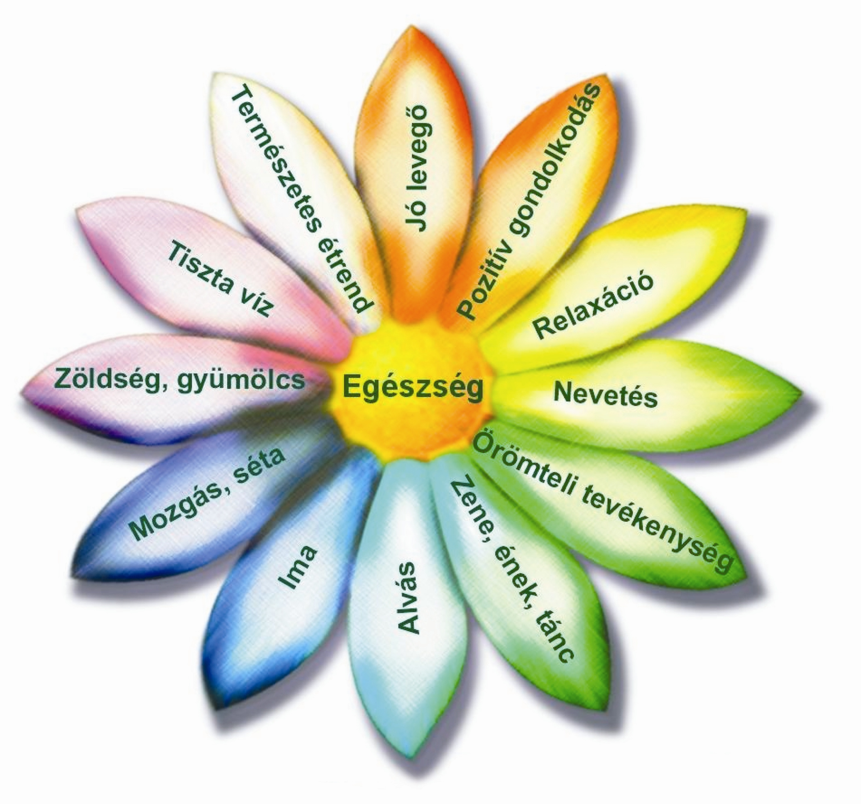

„Komplex egészségfejlesztési program a daganat ellen, az egészségért!”

Életminőség Szimpózium

A RÁK ELLEN, AZ EMBERÉRT, A HOLNAPÉRT! Alapítvány programja
„a rák világnapja” alkalmából

Időpont: 2016. február 4. csütörtök 8:30-16:30 (előzetes jelentkezés az Alapítványnál)
Helyszín: EMMI Egészségügyért Felelős Államtitkárság Tanácsterem
Cím: 1051 Budapest, Arany János u. 6-8. VIII. emelet

A rendezvény háziasszonya, moderátora: Dr. Tóthné Lacza Zsuzsanna

8:45-9:45 | Regisztráció
9:45-10:00 | Megnyitó, köszöntő  Dr. Svastics Egon  onkológus-sebész, az orvostudományok kandidátusa, a kuratórium elnöke, A RÁK ELLEN, AZ EMBERÉRT, A HOLNAPÉRT! Társadalmi Alapítvány
10:00-10:40 | Gondolati, érzelmi zavarok a betegségek hátterében  Dr. Darnói Tibor  holisztikus orvos
10:40-11:20 | Kemoprevenció, a táplálkozás szerepe a daganatos betegségek megelőzésében  Prof. Dr. Kiss István  MTA doktora, intézetigazgató, egyetemi tanár; PTE ÁOK Orvosi Népegészségtani Intézet
11:20-12:00 | A nő a családok egészségének mentora  Dr. C. Molnár Emma  aktív-analitikus, pszichoterapeuta, A Nő Ezer Arca intézmény vezetője
12:00-13:00 | EBÉDSZÜNET  Tesztírás orvosok és gyógyszerészek részére (akkreditációs pontokért)
13:00-13:40 | A rákos megbetegedések ájurvédikus megközelítése a modern és hagyományos szemléletek egyesítésével  Dr. Tóth Péter  sebész, onkológus, háziorvos, Hagyományos Kínai Orvoslás orvosa, ájurvédikus orvos terapeuta, Maharishi Ájurvéda Magyarország képviselet igazgatója
13:40-14:20 | A jóga és a daganatos betegségek  Vitai Katalin  Magyar Jógaoktatók Szövetsége által minősített jógaoktató​, Élj Harmóniában Jógastúdió
14:20-15:00 | A rák genetikai „össze nem illés” elmélete és következményei  Szendi Gábor  pszichológus (ELTE), a Semmelweis Egyetem Magatartás-tudományi Intézetének volt tudományos munkatársa, klinikus, a paleolit táplálkozás szakértője
15:00-15:15 | Béres Alapítvány a Teljes Életért Közhasznú Szervezet Béres csepp adomány ünnepélyes átadása  Béres Klára  Béres Alapítvány elnöke
15:15-16:30 | Eliza Bliss hegedűművész, a crossover műfaj fiatal, extravagáns képviselője nem hétköznapi életúttal rendelkezik. Egy tízgyermekes családba született, édesanyját mellrákban veszítette el hat éves korában, emiatt különösen érzékeny a téma iránt, és szívügye a mellrák elleni küzdelem. Öt éves korától hegedül, volt utcazenész is, ennek ellenére 2008-ban szerezte meg diplomáját, első nagylemeze pedig 2015. decemberben jelent meg. Sári Edina kérdezi őt zenéről, s az életbe vetett hitről.

